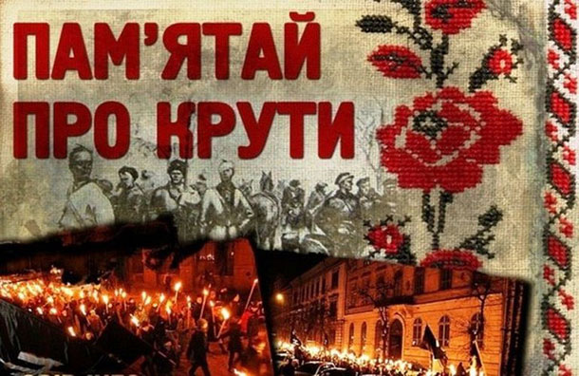
Вони загинули за Україну
(29 січня 1918)
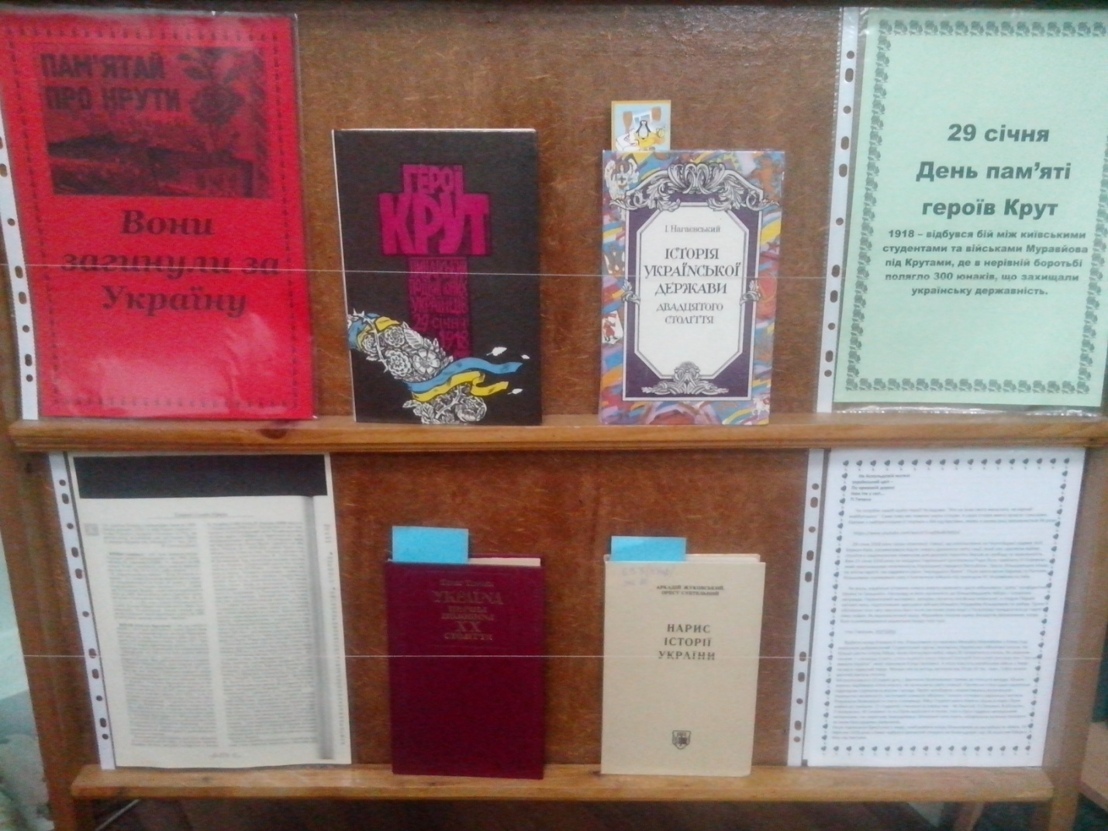

КРУТИ (бій під Крутами) - бій, що відбувся 16(29).1. 1918 року біля залізничної станції Крути (між Бахмачем та Ніжином) під час наступу більшовицьких військ на Київ. Неоголошена війна радянської Росії проти УНР розпочалася з середини грудня 1917 року. Протягом 3-4 тижнів більшовицькі загони з Росії встановили радянську владу у Харківській, Катеринославській і Полтавській губерніях. Наступ на Київ червоні війська вели двома групами : перша йшла по залізниці Харків-Полтава-Київ, а друга просувалась у напрямку Курськ-Бахмач-Київ. Для охорони кордонів України на станцію Бахмач ще 8.12.1917 року прибули дві українські сотні 1-\ Київської юнацької школи ім.. Б. Хмельницького. У їхньому розпорядженні був саморобний бронепотяг під командою сотника С. Лощенка. З Бахмача висилалися дозори до Ворожби, Гомеля та Хутора-Михайлівського, які охороняли залізницю. 23.12.1917 року сюди прибули ще дві сотні тієї ж юнацької школи , 14.1.1918 року - 1-ша сотня новоствореного Студентського куреня, сформована з добровольців - студентів Українського національного університету, Університету Святого Володимира, гімназистів старших класів українських гімназій на чолі з сотником Омельченком. Загальна чисельність українських сил на цьому відтинку фронту становила 20 старшин, близько 500 юнкерів, студентської сотні (115-130 чол.), на озброєнні яких було 16 кулеметів та броне потяг. Командир - сотник А. Гончаренко. Є відомості, що під час бою до них приєднались 80 добровольців із підрозділів місцевого вільного козацтва.
Більшовицьке угрупування, яке було сформоване з солдатів-росіян, московських і брянських червоноармійців та балтійських матросів, складалося із загонів П. Єгорова (1300 чол.), Р. Берзіна (3500 чол.) та С. Кудинського (800 чол.). Бід час бою до них приєднався 1-й Петроградський загін. Не наважуючись зустріти ворога у Бахмачі, де перебувала до 2 тис. збільшовизованих робітників, А. Гончаренко наказав відступити до станції Крути і зайняти там оборону. Ранком 16.1.1918 року біля станції Крути українські війська були готові до бою. Загальне керівництво здійснювали штабс-капітани Ф. Тимченко та Ф. Богаєвський. Українські позиції були непогано підготовлені до оборони. Студентський курінь був поділений на 4 сотні по 28-30 чоловік, 3 з яких зайняли оборону в окопах. Четверта складалася з наймолодших та тих, хто не вмів стріляти, і перебувала в резерві. Біля 9 години розпочався наступ. Бій тривав кілька годин. Коли до більшовиків підійшло підкріплення - 1-й Петроградський загін та броне потяг А. Полупанова. А. Гончаренко віддав наказ відходити до ешелону. Зібравши вбитих і поранених українське військо відійшло до ешелону, де близько 17 години зібралися усі підрозділи. Незабаром з’ясувалося, що не вистачає однієї чоти студентів, яка стояла найближче до станції. Відступаючи в сутінках, вони вийшли прямо на станцію Крути, вже зайняту червоногвардійцями і потрапили у полон. Коли більшовицький командуючий П.Єгоров довідався про втрати, які понесли його підрозділи (не менше 300 чоловік), він наказав стратити полонених Надвечір студентів та гімназистів розстріляли у дворі станції Крути. Перед смертю гімназист-галичанин Г. Пірський заспівав «Ще не вмерла України…». Загальні втрати українців у бою під Крутами сягали близько 250 чоловік; з них втрати студентської сотні склали приблизно 80 чоловік ( 27 розстріляних, 10-12 вбитих у бою, 35-40 поранених, 7 полонених). Серед загиблих сьогодні відомі прізвища 20 - студенти Українського народного університету: Борозенко-Кононенко, Головащук, сотник Омельченко, І Пурик, Сірик, Чижів, О. Шерстюк; студенти Університету Святого Володимира: Андріїв, Божко-Божинський, Дмитренко, М. Лизогуб, О. Попович, В. Шульгін; гімназисти Кирило-Мефодіївської гімназії : М. Ганкевич, М. Гнаткевич, В. Гнаткевич ; прапорщики П. Кольченко, Г. Піпський, А. Соколовський, І. Сорокевич, Є. Тернавський.
Існувало багато версій, чому сталися трагічні події під Крутами. Тривалий час у загибелі студентів звинувачувалося керівництво українських Збройних сил, яке нібито кинуло їх напризволяще перед загрозою сильного і небезпечного ворога. Останні розвідки доводять, що командування армії УНР розуміло стратегічну важливість оборони бахмацького напряму. Туди передбачалося направити частину Гайдамацького кошу Слобідської України на чолі з С. Петлюрою, але в ніч 16.1.1918 року розпочався більшовицький заколот у Києві й довелося знімати війська з фронту.
Трагічна загибель студентського куреня під Крутами стала символом патріотизму і жертовності у боротьбі за незалежну Україну. За рішенням УЦР 19.3.1918 року тіла 27 вояків-студентів було перевезено до Києва та урочисто поховано на Аскольдовій могилі. 1998 року на місці бою біля станції Крути та на Аскольдовій могилі встановлено пам’ятні знаки.
( О.Бойко. Київ)
Довідник з історії України (А-Я) / за заг. ред І. Підкови, Р. Шуста,- 2-ге вид., доопрац. і доповн.-К.: Генеза, 2001. – 1136 с.

